1. Tikal Futura Convention Center
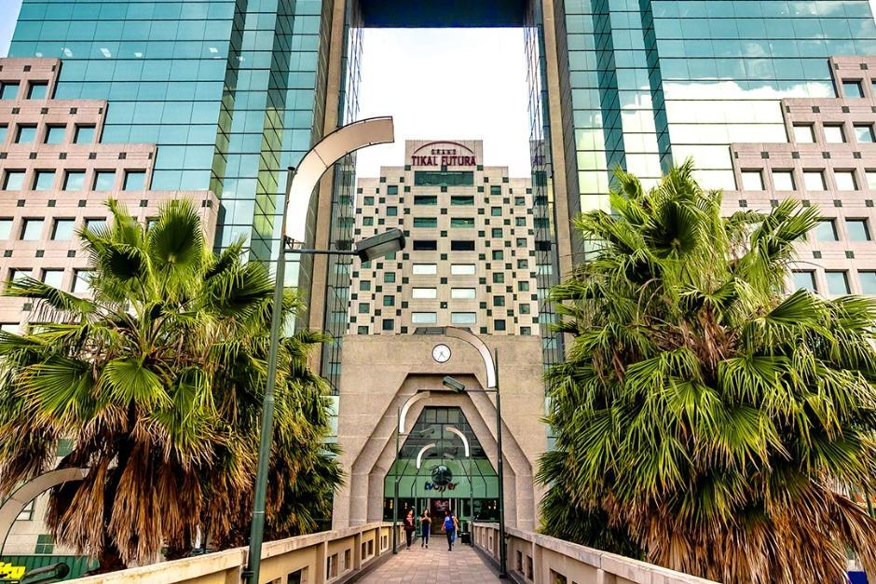
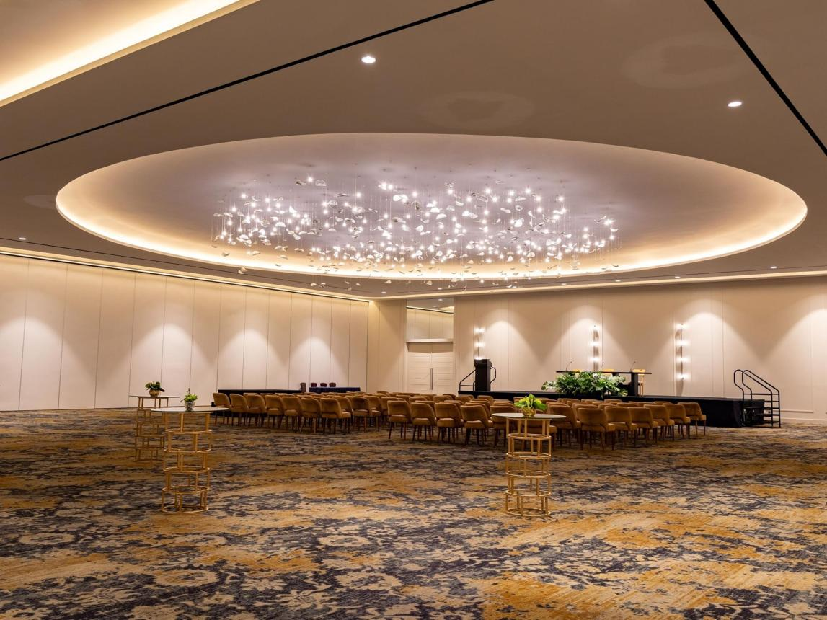
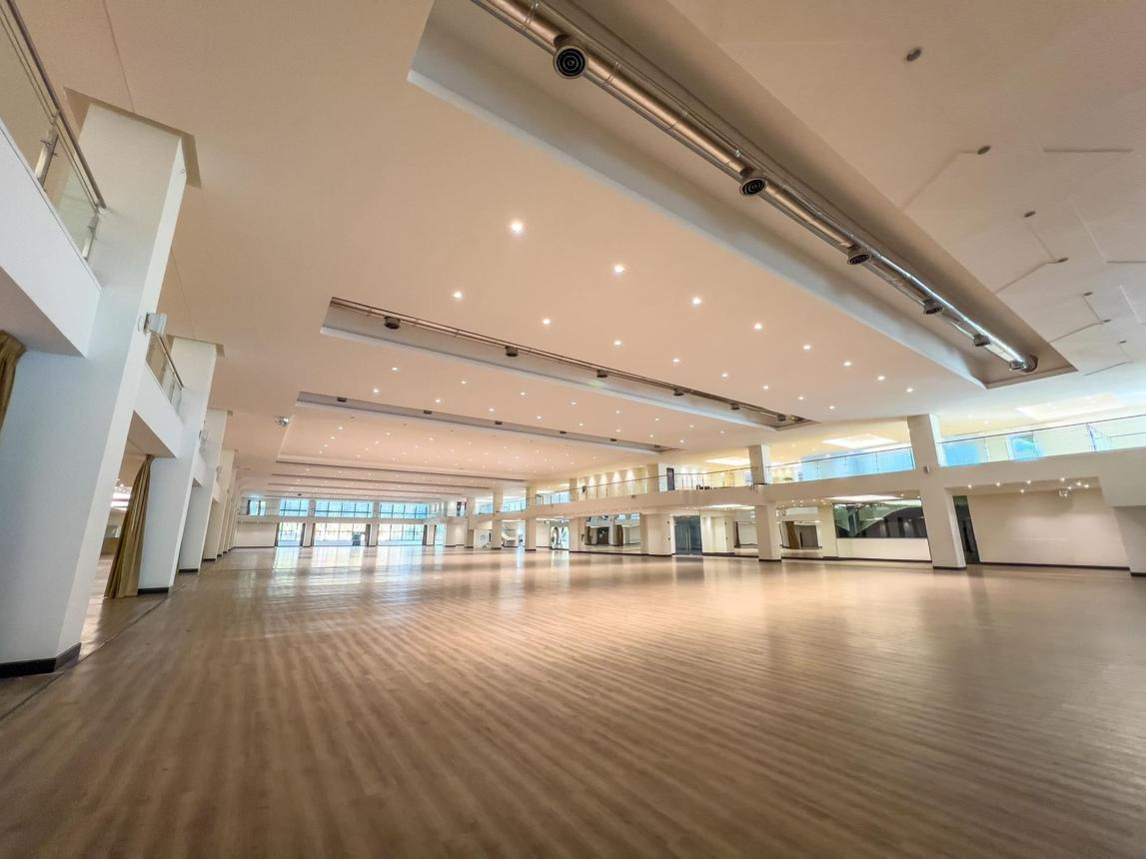
6
Guatemalas största och mest etablerade konferensanläggning.
- Stad: Guatemala City
- Kapacitet: upp till 7 000+ personer
- En av Centralamerikas största ballrooms
- Integrerat med hotell och shopping
- Väldigt stark inom internationella konferenser, corporate events och mässor

2. Parque de la Industria (Centro de Convenciones)
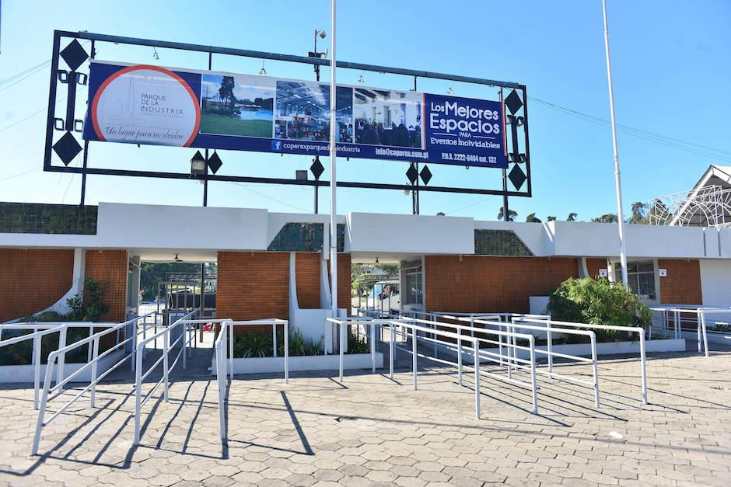
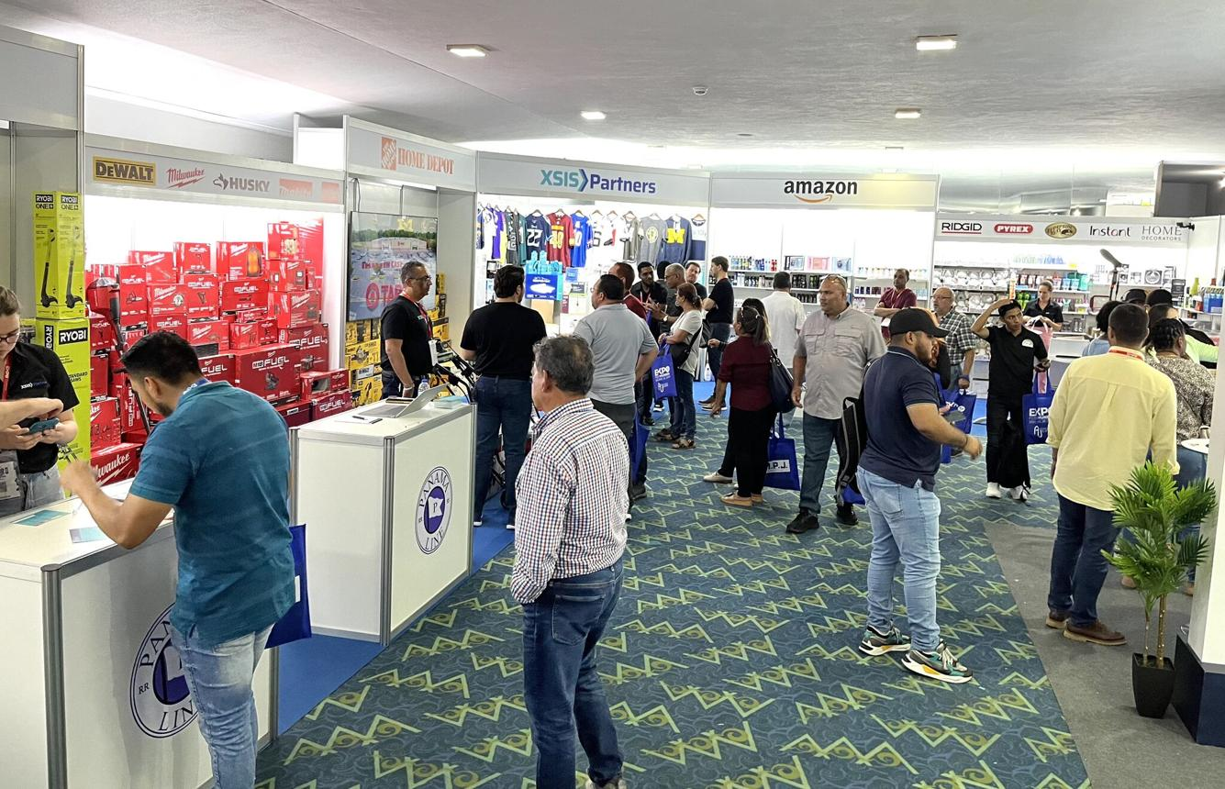
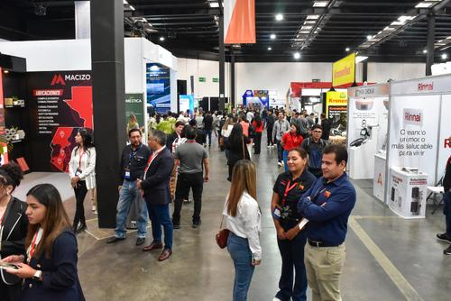
5
En av landets viktigaste mäss- och eventanläggningar.
- Stad: Guatemala City
- Kapacitet: upp till 20 000+ personer
- Stora utställnings- och eventytor
- Centralt läge i huvudstaden
- Väldigt stark inom mässor, expo och stora nationella events

3. Westin Camino Real Convention Center
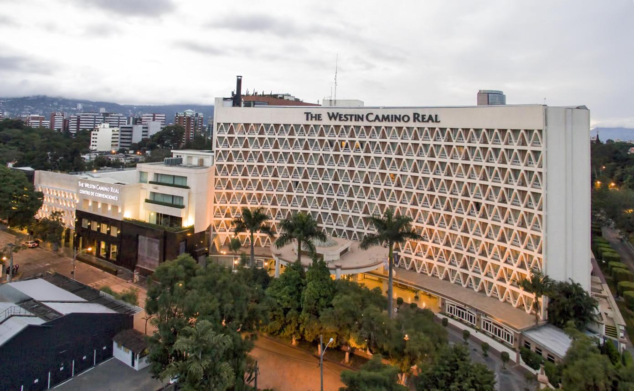
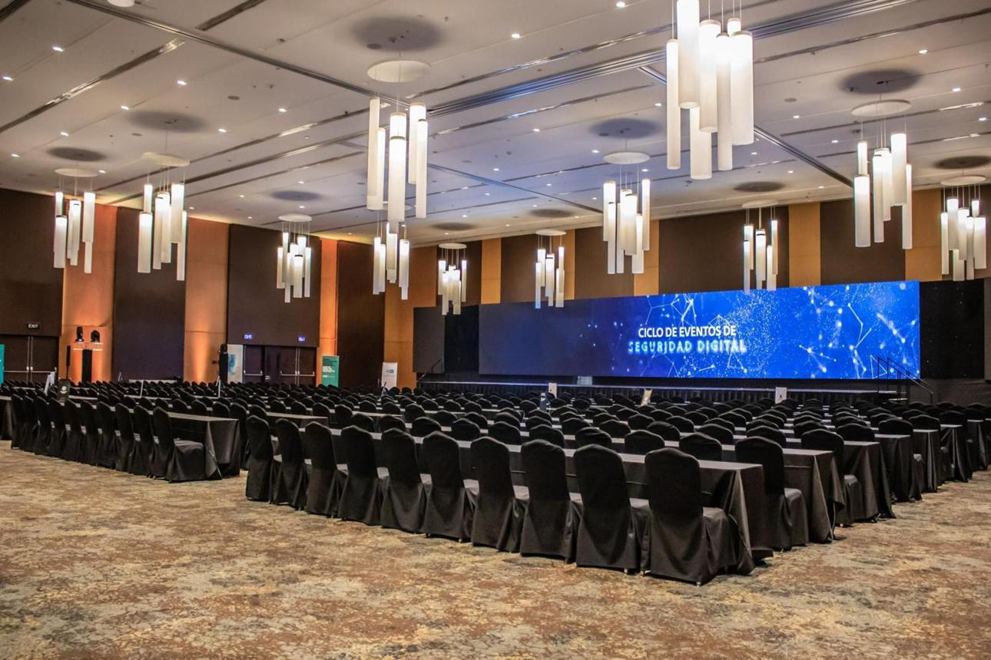
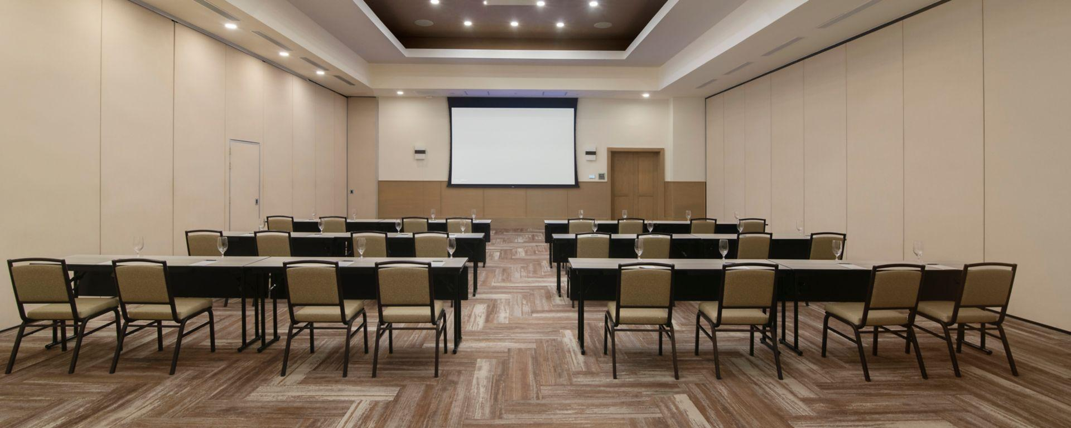
7
En av Guatemalas mest prestigefyllda konferensanläggningar.
- Stad: Guatemala City
- Kapacitet: upp till 3 000+ personer
- Premium hotell- och konferensmiljö
- Centralt läge i Zona 10
- Väldigt stark inom internationella konferenser, corporate events och affärsmöten

4. Grand Tikal Futura Hotel Conference Facilities
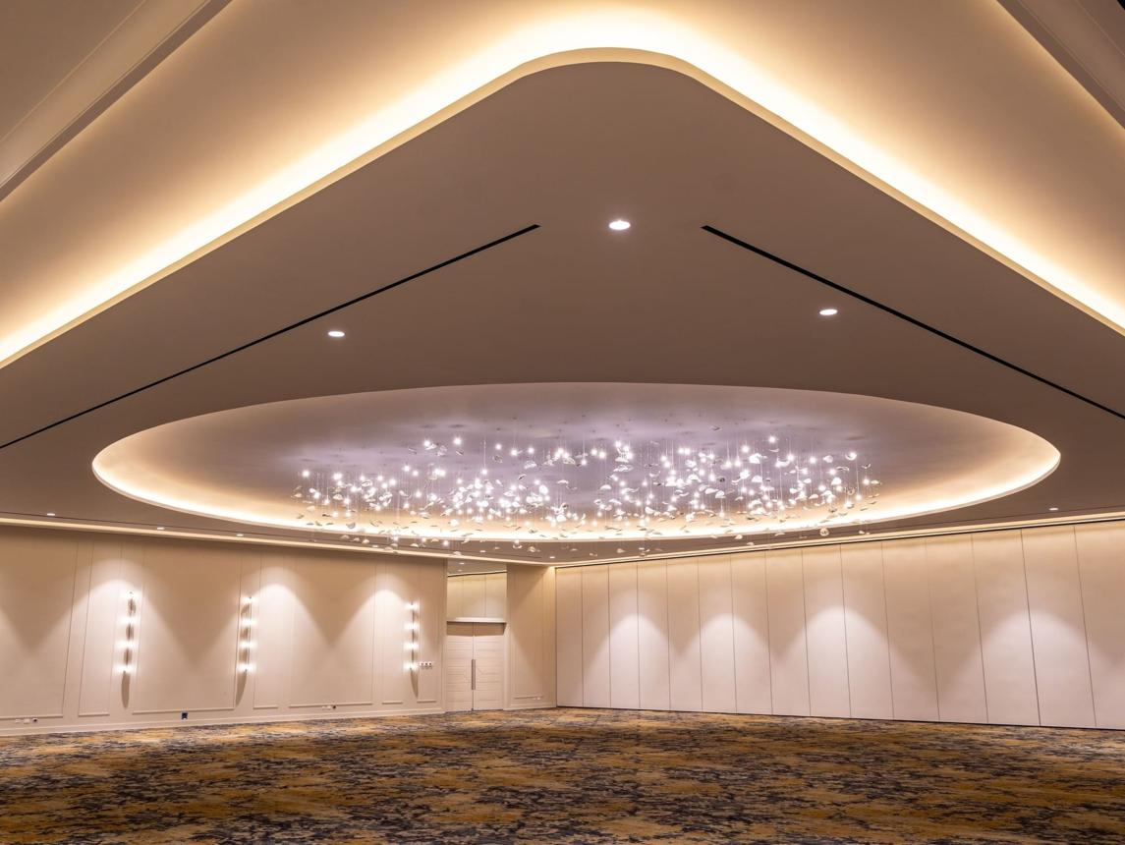
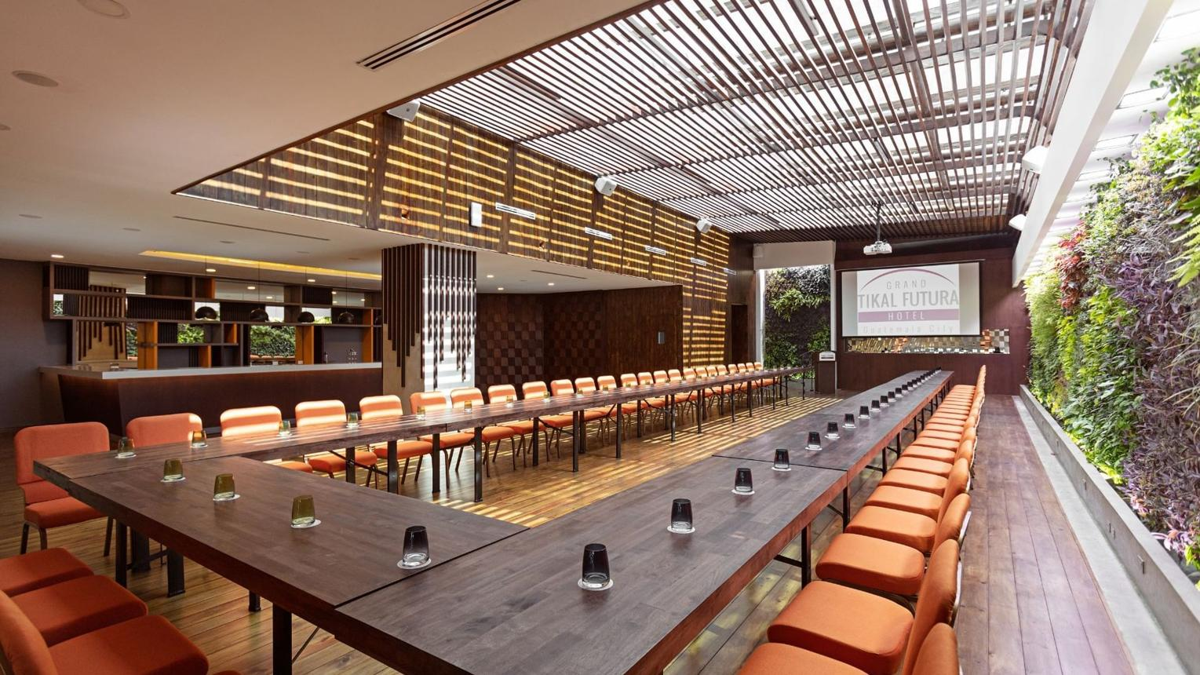
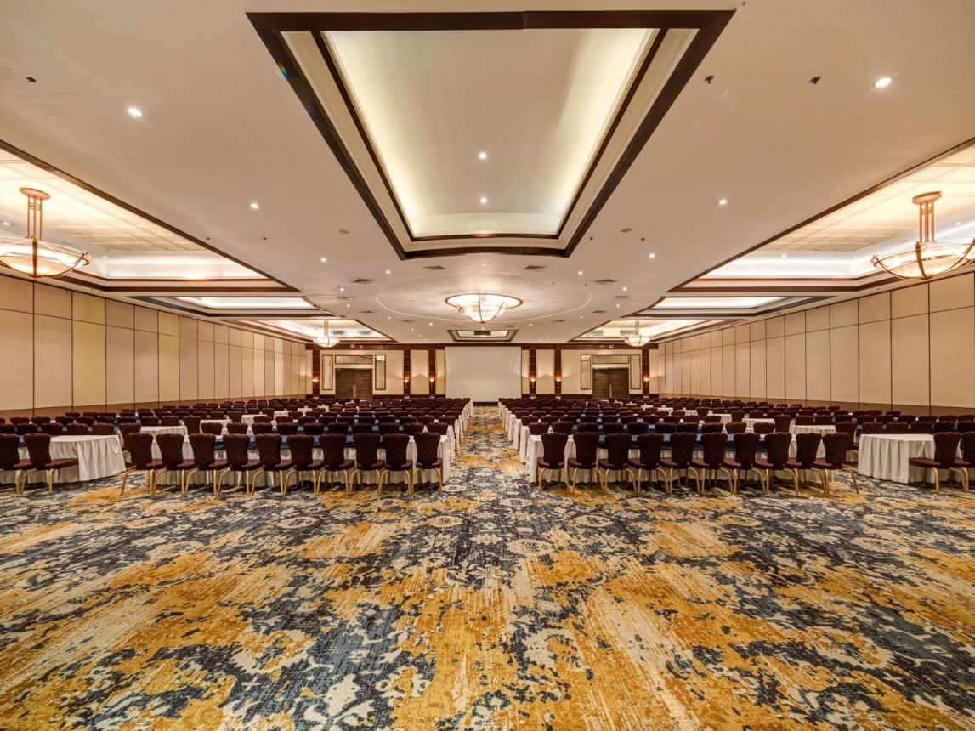
7
En modern konferensanläggning kopplad till ett av landets största hotell.
- Stad: Guatemala City
- Kapacitet: upp till 2 000+ personer
- Flera mötesrum och eventytor
- Del av större komplex
- Väldigt stark inom konferenser, corporate events och internationella möten

5. Casa Santo Domingo Convention Center
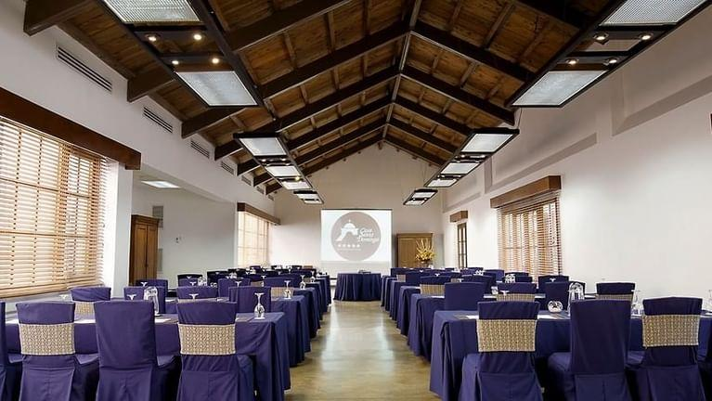
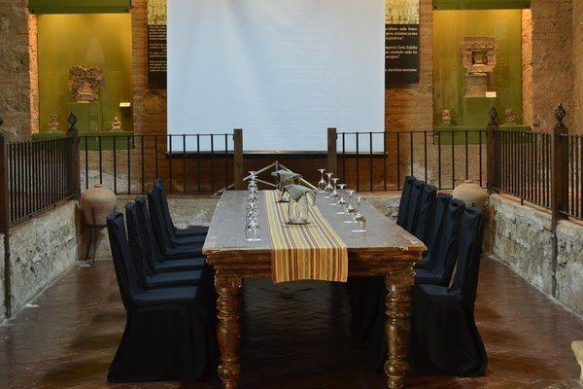
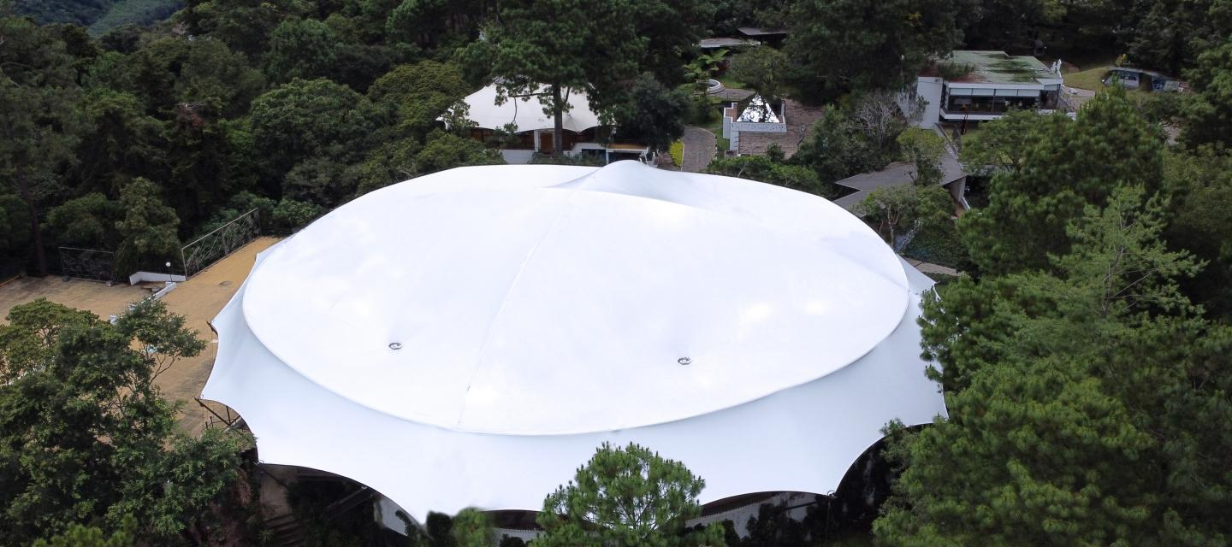
7
En av Guatemalas mest unika konferensmiljöer i historisk miljö.
- Stad: Antigua Guatemala
- Kapacitet: upp till 1 000+ personer
- Konferens i restaurerat kloster
- UNESCO-världsarvsmiljö
- Väldigt stark inom internationella konferenser, incentives och high-end events

